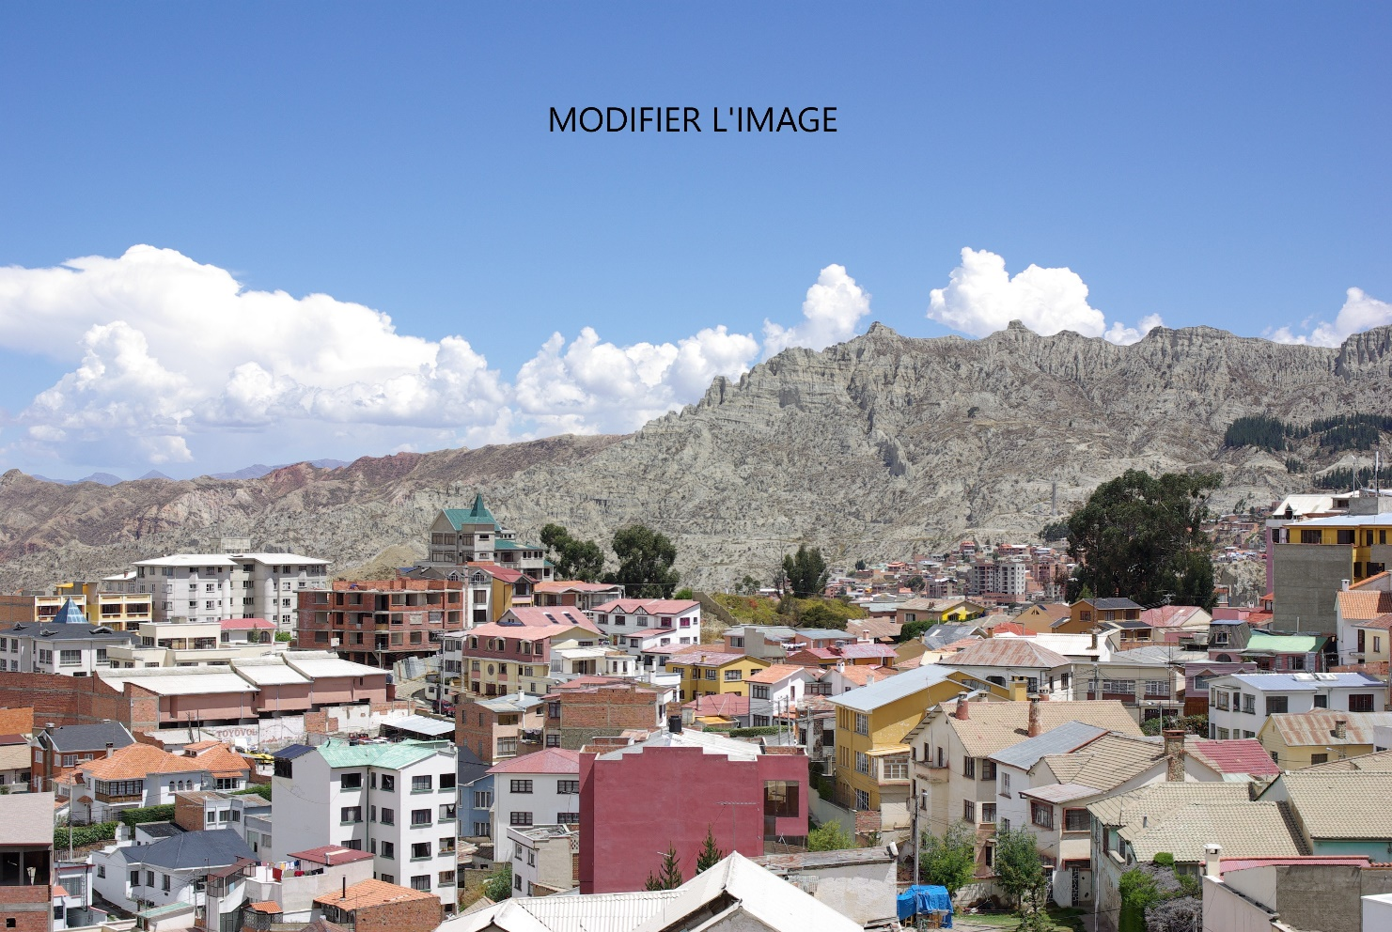

Crédits photo

Titre du mémoire
Sous-titre du mémoire
Prénom Nom
Mémoire de maîtrise en géographie politique et culturelle
Directeur ou directrice : Prof./Dr. Prénom Nom
Juré-e : Prof./Dr. Prénom Nom
Session de : mois année

[optionnel] Figure de la première page de couverture : indiquer la légende de l’image

Résumé [entre 500 et 1200 signes, espaces compris]
Mots-clés :
Abstract
Key words :

